**Actividades de Brumby Elementary School para Construir Alianzas**

Por favor, considere unirse a nosotros en algunos de los eventos listados a continuación. Las oportunidades de voluntariado pueden ser virtuales o presenciales.

**Oportunidades de Voluntariado:**  
• Lectores en el aula (presencial o virtual)  
• Centro de Medios  
• Comité de Planificación del Título I

**Reuniones de Alianzas:**  
• Reunión Informativa Anual para Padres del Título I  
• Casa Abierta  
• Encuentro y saludo (Meet and Greet)  
• Reuniones para la Opinión de Padres sobre el Título I  
• Semana de Conferencias entre Padres y Maestros

**¿Qué es un Acuerdo Escuela-Familia?**

Congue nihil imperdiet doming id quod mazim placerat facer minim veni am ut wisi enim ad minimeniam, quis erat nostr uexe

rci tation ullamcorper nostru exerci tation ullam corper et iusto odio dig nissim qui blandit praesent lupta. Tummer delenit

augue duis dolore te feugait nulla facilisi. Con erattis sectetuer adip iscing elit, sed erat diam nonummy nibh magna erat.

**Si desea más información, por favor comuníquese con:**

**Irka Serrano   
770.9167070  
Irka.serrano@cobbk12.org**

**Actividades de Brumby Elementary School para Fortalecer la Comunicación**

* Conferencias padres y maestros
* Facebook &Twitter
* Folletos
* Pagina wed del districto
* Pantalla escolar
* CTLS Parent
* ParentVUE
* Carpetas semanales
* Agendas de estudiantes
* Pagina wed de la escuela
* Periodico mensual
* Email

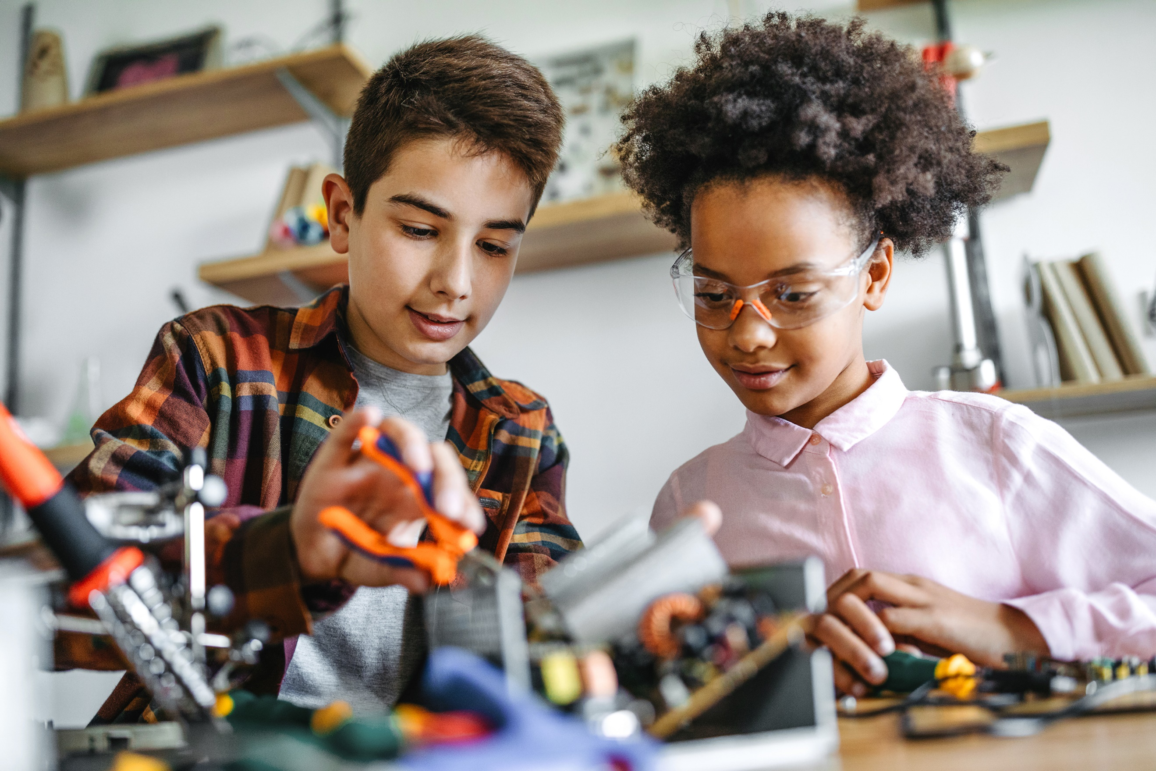

**Desarrollado en Conjunto**

Los padres, estudiantes y el personal de **Brumby Elementary School** trabajaron juntos y compartieron ideas para desarrollar el acuerdo escuela-familia para el logro académico. Los maestros sugirieron estrategias de aprendizaje en casa, los padres añadieron ideas para hacerlas más específicas, y los estudiantes nos dijeron qué les ayudaría a aprender. Se anima a los padres a participar en el proceso anual de revisión del acuerdo y a realizar cambios basados en las necesidades de los estudiantes. Los padres son bienvenidos a contribuir con comentarios en cualquier momento. Por favor, contacte a **Irka Serrano**  al **770.9167070** o **irka.serrano2cobbk12.org** para proporcionar sus opiniones.

*2025-2026*

**Escuela Primaria Brumby**

**Compromiso Escuela-Familia para el Éxito Académico**  
**3.º, 4.º y 5.º Grado**  
**Revisado el 29 de julio de 2025**

**Sandra Alford, Directora**

**Sandra.Alford@cobbk12.org**

**815 Terrell Mill Road**

**Marietta, GA 30067**

**770 916-7070**

Un Acuerdo Escuela-Familia es un acuerdo que padres, estudiantes y maestros desarrollan juntos. Explica cómo los padres y maestros trabajarán en conjunto para asegurar que todos nuestros estudiantes tengan éxito. Este acuerdo incluye estrategias para ayudar a conectar el aprendizaje en la escuela con el aprendizaje en

**Actividades de Brumby Elementary School para Fortalecer la Comunicación**

*¡Un equipo, un objetivo, éxito del estudiante!*

**Estudiantes de la Escuela Primaria Brumby**

Los estudiantes de Brumby pueden tener éxito en la escuela y alcanzar las metas escolares en Matemáticas y Lectura. Como estudiante, yo puedo:

1. Usar una variedad de estrategias matemáticas para resolver problemas dentro y fuera de la escuela, y usar diversas estrategias de lectura para leer y comprender lo que estoy leyendo, tanto dentro como fuera de la escuela.
2. Leer al menos 20 minutos todas las noches.
3. Iniciar sesión en Dreambox y practicar hechos y conceptos matemáticos.
4. Respetar las expectativas de la escuela: "Sé responsable, sé respetuoso y mantente seguro."

**Profesores de la Escuela Primaria Brumby**  
Los profesores de 3.º, 4.º y 5.º grado, especialistas y el personal de apoyo trabajarán con los estudiantes y sus familias para desarrollar la competencia en Matemáticas y Lectura de acuerdo con los estándares del nivel de grado. El enfoque de nuestras principales conexiones con las familias será:

1. Proporcionar a los padres una variedad de estrategias de matemáticas y lectura que cumplan con los Estándares de Georgia. Se ofrecerán ejemplos de cada una a través de CTLS Parent, reuniones de padres en el aula o conferencias.
2. Nuestro enfoque será la comunicación a través de CTLS, ParentVue y ofrecer oportunidades para reuniones y conferencias.
3. Brindar apoyo individualizado y adaptativo en lectura utilizando una variedad de programas de lectura.
4. Brindar apoyo individualizado y personalizado en matemáticas utilizando el software Dreambox Learning.

**Metas de la Escuela Primaria Brumby para el Desempeño Académico de los Estudiantes**

El puntaje promedio del personal y de los estudiantes en las Encuestas de Clima Escolar del GaDOE aumentará de 67.04 en el año escolar 2025 (SY25) a 72.0 en el año escolar 2026 (SY26).  
SY25 Personal – 67.18  
SY25 Estudiantes – 66.89

• El porcentaje de estudiantes de 3.º, 4.º y 5.º grado que alcancen los niveles de **proficiente** y **distinguido** en la evaluación ELA EOG aumentará del 20 % en mayo de 2025 al 30 % en mayo de 2026.  
• El 30 % (52 estudiantes) del 3.º grado alcanzará los niveles de **proficiente** o **distinguido** en la ELA EOG en mayo de 2026.  
• El porcentaje de estudiantes de 4.º grado con un desempeño **proficiente** o **distinguido** en la ELA EOG aumentará del 22 % (38 estudiantes) en mayo de 2025 al 30 % (50 estudiantes) en mayo de 2026.  
• El porcentaje de estudiantes de 5.º grado con un desempeño **proficiente** o **distinguido** en la ELA EOG aumentará del 16 % (21 estudiantes) en mayo de 2025 al 30 % (38 estudiantes) en mayo de 2026.**Mejoras en Educación Especial**  
• El porcentaje de estudiantes con discapacidades (SWD) de 3.º a 5.º grado que alcancen el nivel de **Desarrollador** o superior en la ELA EOG aumentará del 35 % en la evaluación de primavera de 2025 al 43 % en la evaluación de primavera de 2026.  
• El porcentaje de estudiantes SWD de 3.º a 5.º grado que alcancen el nivel de **Desarrollador** o superior en la evaluación de Matemáticas EOG aumentará del 41 % en 2025 al 49 % en 2026

***Visite nuestro sitio web:  
www.cobbk12.org/Brumby***

**Metas del Distrito para el Logro Académico de los Estudiantes**

* Para el año escolar 2026, aumentar el crecimiento en 2 puntos porcentuales en los estudiantes que obtienen niveles competentes y sobresalientes, según lo evidencian las evaluaciones estatales.
* Para el año escolar 2028, aumentar la tasa de graduación del 87% al 88%, según lo medido por la tasa de graduación ajustada por cohorte del GaDOE.

**Familias de la Escuela Primaria Brumby**

Las familias pueden apoyar la comprensión de los estudiantes en matemáticas y lectura de la siguiente manera:

1. Utilizando las estrategias proporcionadas por la escuela, tanto en lectura como en matemáticas, para explorar libros, habilidades de alfabetización y conceptos matemáticos con su hijo(a).
2. Ayudando a su hijo(a) a desarrollar el gusto por la lectura, leyendo con él o ella los materiales proporcionados para casa.
3. Asegurándose de que su hijo(a) acceda frecuentemente al software Dreambox para desarrollar la comprensión conceptual y la fluidez en los procedimientos matemáticos.
4. Las expectativas de la escuela también serán apoyadas en casa.
5. Asegurándose de que su hijo(a) acceda frecuentemente al software Dreambox para desarrollar la comprensión conceptual y la fluidez en los procedimientos matemáticos.

*Maestros, Padres y Estudiantes – Juntos para el Éxito*